**Vaccins, abeilles, vin bio : les machines à pétitions attaquent la planète**

[Rue89](http://rue89.nouvelobs.com/2015/11/10/vaccins-abeilles-vin-bio-les-machines-a-petitions-attaquent-planete-261942) | (copie de <http://rue89.nouvelobs.com/2015/11/10/vaccins-abeilles-vin-bio-les-machines-a-petitions-attaquent-planete-261942> au 19 novembre 2015)

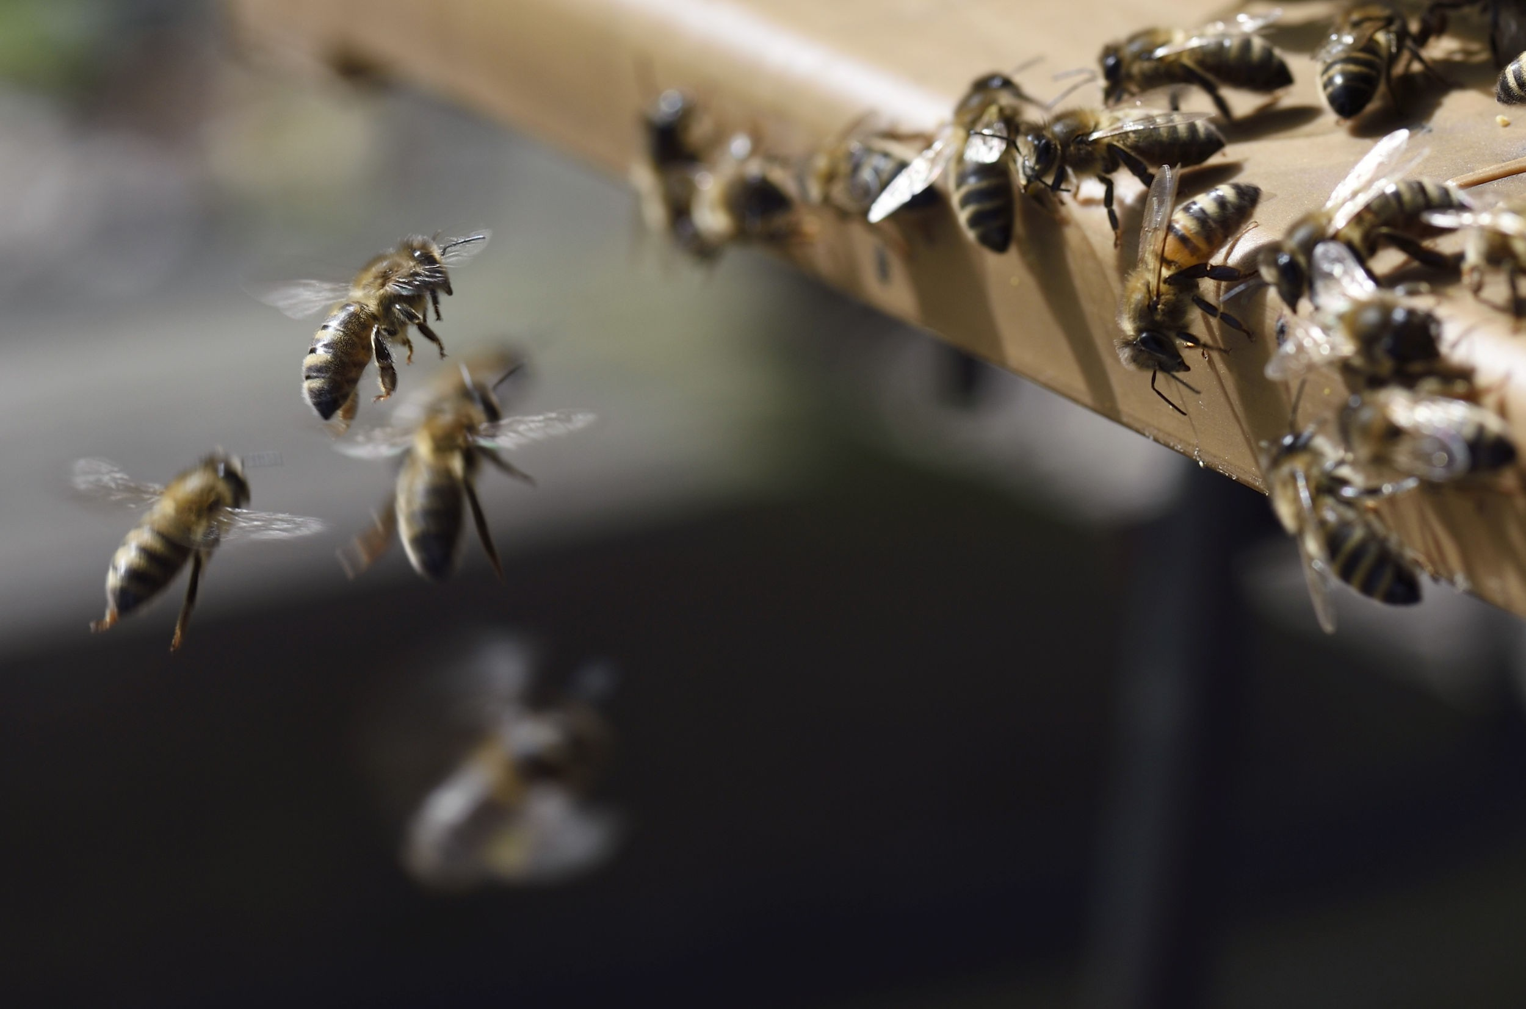

EnquêteVaccins, abeilles, vin bio : les machines à pétitions attaquent la planèteD’un côté, des associations qui multiplient les pétitions racoleuses. De l’autre, des entreprises spécialisées dans le marketing pour donateurs. Surprise : des deux côtés, on trouve les membres d’une même famille.

« Ils vous cachent que », « scandale d’Etat », « messieurs les élus ».

Ces mots viennent d’une vidéo partagée par un de vos amis. Le texte est lu par une voix inquiétante à mesure qu’il défile sur un écran blanc.

Il évoque un scandale sanitaire ou environnemental qui vous était totalement inconnu. Dans la foulée, on vous invite à signer une pétition et/ou à vous abonner à une newsletter.

Vous ne connaissiez pas le nom de l’association indignée, mais vous signez et vous vous abonnez, ça ne coûte rien. Certains relayeront la pétition et d’autres feront même un don à l’organisme inconnu. Et la vie continue.

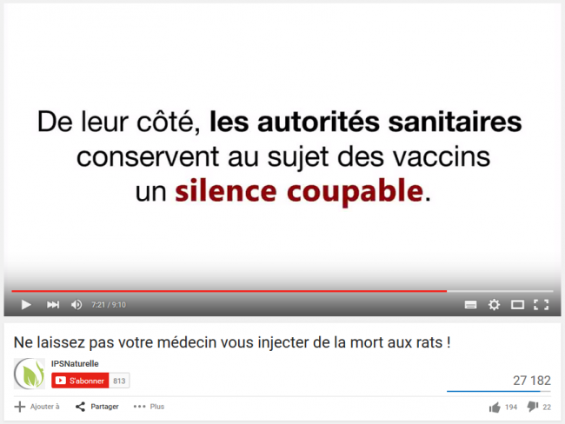

« Ne laissez pas votre médecin vous injecter de la mort aux rats ! » : capture d’écran d’une campagne vidéo de l’Institut pour la santé naturelle - YouTube

On pourrait [discuter](http://www.theguardian.com/world/2011/jul/20/avaaz-activism-slactivism-clicktivism) de cette forme d’engagement, virtuel et compulsif. Nous nous sommes intéressés à plusieurs associations qui partagent ces méthodes et ont un point commun : leurs créateurs sont membres de la même famille, les Laarman. Une famille dont les liens avec les milieux ultralibéraux et d’extrême droite ont souvent été dénoncés. Une famille dont des membres ou des proches [ont créé](http://blogs.mediapart.fr/blog/spinoza1670/041011/sos-education-et-extreme-droite-et-neoliberalisme) en parallèle des sociétés de gestion et vente d’adresses de donateurs, et sont suspectés d’être de véritables [« entrepreneurs associatifs »](http://www.paperblog.fr/2499615/les-nouveaux-entrepreneurs-associatifs/) en série.

Voici l’histoire de cette famille à l’origine de ces machines à pétitions nées – sur papier – dans les milieux ultralibéraux, et qui s’accapare aujourd’hui – sur Internet – les questions environnementales.

Tout commence au début des années 80. Un militant libéral français, François Laarman, rencontre à Washington [une association de contribuables américains](http://en.wikipedia.org/wiki/National_Taxpayers_Union). Il découvre leur méthode  : le marketing direct à visée politique. Elle consiste à envoyer des courriers personnalisés et incitatifs afin de créer une réaction rapide et mesurable, principalement la signature de pétitions et les dons.

Laarman reproduit ce modèle pour [fonder](http://fr.calameo.com/read/0028143652258af9350bf) [Contribuables associés](http://fr.wikipedia.org/wiki/Contribuables_associ%C3%A9s) en 1990. Vingt-cinq ans plus tard, cette association [assure](http://www.contribuables.org/qui-sommes-nous-001/) être la «  première association civique non subventionnée française  » avec 350 000 membres.

**« Libération fiscale »**

On [lit](http://www.contribuables.org/2009/11/hommage-a-francois-laarman-fondateur-de-contribuables-associes/) sur son site :

«  Chaque année, la célébration du “jour de la libération fiscale” constitue un rendez-vous incontournable. »

Ce rendez-vous est une [vaste](http://www.lemonde.fr/teaser/?connexion&url_zop=http%3a%2f%2fabonnes.lemonde.fr%2fles-decodeurs%2farticle%2f2015%2f07%2f29%2fpourquoi-le-concept-de-liberation-fiscale-n-est-pas-rigoureux_4703836_4355770.html) [fumisterie](http://www.liberation.fr/futurs/2015/07/27/la-liberation-fiscale-propagande-fantaisiste-du-liberalisme_1354663) ; il s’appuie sur des calculs simplistes et souffre de nombreux biais.

Mais il permet d’agiter certains contribuables et de créer un message que l’on peut résumer ainsi : vous payez trop d’impôts, l’Etat se gave avec votre argent, faites-nous un don et nous changerons la situation.

François Laarman se lance ensuite dans d’autres combats en associant des membres de sa famille. Vont naître trois associations spécialistes des campagnes de pétitions :

* Sauvegarde retraites en 1999,
* SOS éducation en 2001,
* l’Institut pour la justice en 2007.

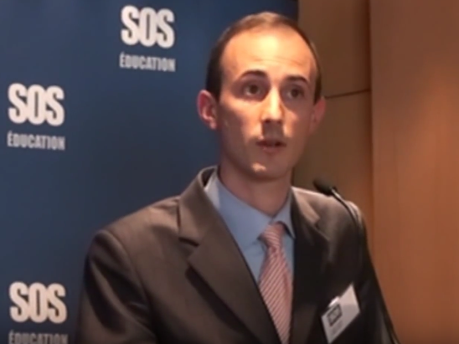

Vincent Laarman, à Lyon en 2009 - YouTube

Prenons la deuxième pour exemple, **SOS éducation**. Vincent et Isabelle Laarman, neveu et nièce de François Laarman, en sont les dirigeants en 2001.

Dès 2003, Libération [racontait](http://www.liberation.fr/societe/2003/04/01/sos-education-attention-danger_460300) comment cet organisme s’attribuait les victoires d’autres associations ou inventait des rencontres avec des élus.

Pour récolter des signatures et des dons, Vincent Laarman [achète](http://www.liberation.fr/societe/2006/11/06/sos-education-en-croisade-pour-le-retour-a-l-ecole-d-antan_56429) des fichiers d’adresses de [« personnes aisées »](http://www.france-adresses.fr/annuaire/vpc-vad/personnes-aisees/9/). Son successeur à la tête de SOS éducation, Jean-Paul Mongin, [décrit](http://www.liberation.fr/societe/2014/10/23/zizi-sexuel-sos-education-joue-les-verges-effarouchees_1128201) sa méthode pour convaincre ce public ciblé :

« Il faisait des courriers assez “markétés”, et c’est vrai qu’en le lisant vous n’aviez qu’une envie : sortir le chéquier pour que le scandale cesse. »

De son côté, **Sauvegarde retraites** est [épinglé](http://www.hoaxbuster.com/hoaxliste/retraites-des-fonctionnaires-europeens?rub=article) pour de grosses approximations.

Quand à **l’Institut pour la justice** – que Vincent Laarman a créé en avril 2007 avec sa femme Marie-Laure Jacquemond –, Rue89 décrivait en 2011 :

« Ses méthodes et ses finances suscitent des soupçons d’opacité. »

De quoi renforcer les doutes sur cette étrange famille dont certains membres créent en série des machines à pétitions et d’autres lancent de nombreuses sociétés de conseil en gestion de dons et bases de donateurs.

**Dans la liste des clients**

Ainsi, les entreprises [Score marketing](http://www.manageo.fr/fiche_info/403694623/22/score-marketing.html) et [France adresses](http://www.france-adresses.fr/) – [créées par](http://agriculture-environnement.fr/a-la-une/article/pollinis-balade-dans-la-nebuleuse-laarman) François Laarman et spécialistes respectivement du « marketing direct dédié aux associations militantes » et « des fichiers d’adresses postales, des numéros de téléphone et d’adresses e-mails de particuliers seniors et hauts revenus » – sont domiciliées à la même adresse, qui est [une propriété de la famille Laarman](http://annuaire.118712.fr/ppart/Essonne-91/Saint-yon-91650/Laarman_benoit-0164587819_3G0030O00001R90400N60081S). Or dans [la liste des clients](http://www.france-adresses.fr/temoignages/) de France adresses, on trouve Contribuables associés et l’Institut pour la santé naturelle (voir plus bas). Score Marketing ne communique pas sur ses clients mais [semble avoir travaillé](http://fundraisingetmecenat.blogspot.fr/2010/09/attention-contribuables.html) avec Contribuables associés.

Enfin, Carole [Néaumet](http://www.egaliteetreconciliation.fr/Entretien-avec-Jean-Emile-Neaumet-redacteur-en-chef-de-FLASH-2732.html) – une proche de François Laarman et ancienne membre de Contribuables associés – a dirigé pendant plusieurs années Top Data, une entreprise qui a aujourd’hui [pour clients](http://www.topdata.fr/clients/clients) l’Institut pour la justice, Sauvegarde retraites et SOS Education.

Malin : les associations familiales dépensent beaucoup – voire la [majorité de leur budget](http://education.blog.lemonde.fr/2010/05/13/lultra-verite-sur-sos-education-4/) – dans la communication, le mailing et la gestion de leur carnet d’adresses. Ce faisant, elles font fructifier les affaires de leurs [prestataires](http://agriculture-environnement.fr/a-la-une/article/pollinis-balade-dans-la-nebuleuse-laarman) créés ou gérés par des proches.

Au tournant des années 2010, Vincent Laarman se tourne vers la médecine naturelle en créant une maison d’édition  : Santé nature innovation.

Installée en Suisse, elle édite plusieurs lettres d’information, dont la principale revendique 600 000 lecteurs réguliers. Laarman applique toujours le marketing direct, en utilisant les fameuses vidéos à texte sur fond blanc, [dénonçant](http://alternatif-bien-etre.com/veulent-ils-vous-empecher-de-guerir/) par exemple «  ceux qui veulent vous empêcher de guérir  ».

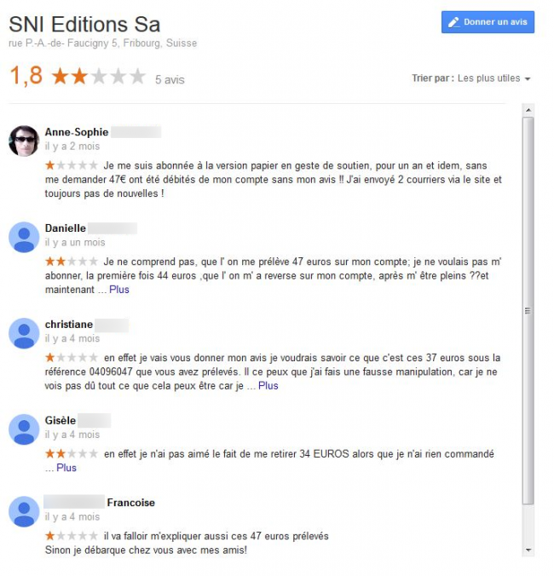

Capture d’écran d’avis - Google+

Le site de SNI Editions mélange des articles bienveillants et inoffensifs – sur les bienfaits d’avoir un [potager](http://www.santenatureinnovation.com/lecons-de-vie-dans-mon-potager/) ou les [dangers](http://www.santenatureinnovation.com/quelles-solutions/bien-etre/lillusion-du-corps-dathlete/) de la course au corps parfait ou aux diplômes – avec des articles [douteux](http://www.hoaxbuster.com/forum/abont-gratuit-vie-lettre-sante-jm-dupuis) et très inquiétants.

**Le complot Ebola**

Ces derniers sont [souvent](http://www.jesuismalade.com/archives/2015/05/16/32062226.html) [bancals](http://www.hoaxbuster.com/forum/l-eau-du-robinet) et parfois même contradictoires.



Capture d’écran de commentaires - YouTube

D’autres articles sont bien plus dérangeants. Beaucoup arguent de l’inefficacité de certains traitements conventionnels. Problème : [ces articles](http://www.guichetdusavoir.org/viewtopic.php?f=2&t=49915) sont [aisément démontés](http://isc-zoelie.blogspot.fr/2014/08/lart-de-denigrer-la-medecine.html) par les spécialistes du sujet.

SNI avance sur son site [plus](http://www.santenatureinnovation.com/industrie-pharma-les-surprises-quelle-vous-reserve/) ou [moins](http://www.santenatureinnovation.com/leadgen/mensonges1/) grossièrement l’idée d’un vaste complot mêlant l’Etat, l’industrie pharmaceutique et les médecins pour garder la population en mauvaise santé et vendre des médicaments plutôt que des traitements naturels.

Pourquoi pas, mais on attend les preuves.

La soudaine passion de Vincent Laarman pour la santé naturelle ne s’arrête pas là. Il a également épaulé en 2011 la création d’une autre association reposant sur les pétitions  : l’Institut pour la santé naturelle, ou IPSN, qui revendique 500 000 abonnés. L’entreprise de Vincent Laarman relaye les campagnes de l’IPSN et vice-versa. L’IPSN utilise, bien sûr, les vidéos avec textes sur fond blanc.

Elle s’associe à des [personnalités sulfureuses](http://www.lexpress.fr/actualite/societe/sante/dr-joyeux-le-mister-hyde-de-la-medecine_1686432.html) – comme le [professeur Joyeux](http://www.buzzfeed.com/davidperrotin/derriere-la-petition-anti-vaccin-du-pr-joyeux) – et s’empare de sujets médiatiques, quitte à [surprendre](http://www.bastamag.net/Soutien-au-viticulteur-bio-ou-aux) les acteurs impliqués sur ces dossiers.

**Argumentaire simple mais simpliste**

Interrogé sur ses méthodes, Augustin de Livois, directeur de l’IPSN, nous a répondu :

« Quand on organise des événements, c’est beaucoup de travail pour toucher 2 500 personnes, alors qu’une campagne sur Internet peut engendrer 200 à 300 000 signatures et 1 million de vues.

La base d’une campagne, c’est toujours un problème concret et urgent, par exemple sur [les vaccins](http://www.ipsn.eu/actualites/non-a-la-vaccination-massive-des-enfants-contre-les-papillomavirus/), on a rappelé que l’Etat oblige les gens à vacciner les nourrissons contre une maladie qui ne les concerne pas avec un produit contesté et plus cher. C’est très simple comme argumentaire. »

Un argumentaire très simple mais aussi [très contesté](http://faireavancerleschmilblick.wordpress.com/2014/10/10/petition-de-lipsn-non-a-la-vaccination-massive-des-enfants-contre-les-papillomavirus/). De même pour la dernière campagne de l’IPSN concernant le vaccin DT-Polio. Une tribune écrite par deux spécialistes de l’épidémiologie et [relayée](http://rue89.nouvelobs.com/2015/05/24/vaccin-dt-polio-pourquoi-faut-signer-petition-professeur-joyeux-259353) par Rue89 en mai dernier expliquait :

«  L’argumentation pour cette pétition repose sur des informations incomplètes, qui amènent à tirer de mauvaises conclusions et donc à prendre de mauvaises décisions, alors que les problèmes liés aux vaccins sont rares. »

Là encore, on retrouve des liens étranges entre cette association et ses prestataires. Marie-Laure Jacquemond dirige la société Sercogest, « centre de relation client, leader sur le marché de la santé naturelle ». Une entreprise qui a [pour client](http://www.santenatureinnovation.com/contact/?src=website&pub=NTC) SNI Editions, dont le dirigeant est Vincent Laarman, son mari. Vincent Laarman est également gérant de [Laarman Marketing Services](http://www.moneyhouse.ch/fr/u/vl_groupe_ag_CH-217.3.551.074-2.htm?eid=3551983), basée en Suisse.

 A première vue, Pollinis ressemble beaucoup aux associations citées ci-dessus : son créateur s’appelle Laarman – Nicolas de son prénom –, elle utilise des vidéos et des textes effrayants, revendique 1,2 million d’adresses dans sa base de données et [a recours](http://c3vmaisoncitoyenne.com/spip.php?article139) à un prestataire proche de la famille Laarman : [Top Data](http://c3vmaisoncitoyenne.com/spip.php?article139).

Peut-être avez vous reçu [la vidéo](http://www.dailymotion.com/video/xs8wek_abeilles-et-pesticides-le-massacre-autorise_news) de cette association – [créée](http://www.pollinis.org/nous-connaitre/) en 2012 pour la défense des abeilles – qui assure qu’« il est possible que d’ici vingt ans nos enfants n’aient plus aucune idée de ce qu’est une tomate, une courgette, une poire ou une cerise  ».

L’association inquiète les défenseurs historiques de l’abeille, comme Béatrice Robrolle, apicultrice et présidente de l’association [Terre d’abeilles](http://www.sauvonslesabeilles.com/index.php/l-association/qui-sommes-nous/presentation-de-l-association) :

« Polinis est apparu sur le Web en 2012, alors que les apiculteurs français mènent le combat depuis 1996. Ils s’attribuent bon nombre de victoires qui ont été remportées par d’autres. Ça nous gêne parce qu’ils décrédibilisent et s’approprient notre travail. »

**«  Ils sont très forts en marketing »**

Nicolas Laarman se dit lui victime d’amalgames à cause de son nom. Il reconnaît que l’IPSN, financé par l’entreprise de son cousin Vincent Laarman, l’a aidé pour sa première pétition mais il assure avoir coupé les ponts depuis.

Pour juger l’efficacité des actions de Pollinis, nous avons consulté... leur site internet. Il [présente](http://www.pollinis.org/elections-europeennes-les-candidats-forces-de-sengager-interdire-les-pesticides-tueurs-dabeilles/) une liste d’une centaine de candidats aux élections européennes de 2014 «  obligés  » par Pollinis de «  s’engager pour l’interdiction des néonicotinoïdes ». Dans cette liste, on trouve les écologistes Corinne Lepage et Sandrine Bélier.

Contacté pas rue89, François Damerval, directeur de campagne de Corinne Lepage, dément  :

«  Ils sont très forts en marketing. Par contre, on a soutenu leur plaidoyer mais on n’a pas besoin de ça pour mener le combat, on était sur le sujet bien avant. »

De même pour Sandrine Bélier  :

« Pollinis nous a écrit, je leur ai répondu qu’on se battait déjà depuis longtemps sur le sujet. Je n’ai pas vraiment eu à faire à eux à part ça, je me suis un peu étonnée de ne jamais les avoir croisés mais je me suis dit “on n’est jamais trop nombreux sur un combat comme celui-là”. Mon engagement n’a rien à voir avec eux en tout cas.  »

**« Dès qu’il rencontre un élu, il se prend en photo »**

Pour Laarman, son association a été court-circuitée par des associations environnementales qui ont peur «  qu’on leur vole leurs parts de marché  » et par le syndicat des apiculteurs qui serait « responsable d’une bonne partie du problème des abeilles » parce que « leurs pratiques ne sont pas bonnes ».

Henri Clément, ancien président et actuel porte-parole de l’Union nationale de l’apiculture française (Unaf), rétorque  :

«  Nicolas Laarman est redoutable pour lancer des pétitions mais il ne fait pas grand-chose en termes d’actions concrètes. On les voit très peu sur le terrain, sur les dossiers juridiques et politiques. On mène des combats juridiques avec plusieurs victoires remportés en Conseil d’Etat. On est à plus de 700 000 euros de frais d’avocat depuis quinze ans. Nicolas Laarman, dès qu’il rencontre un élu il se prend en photo et le met sur son site, ça a énervé par exemple le sénateur Labbé. »

Pour vérifier cette histoire de photo – qui peut en dire long sur la réalité du travail de terrain de Pollinis –, nous avons contacté le sénateur Joël Labbé.

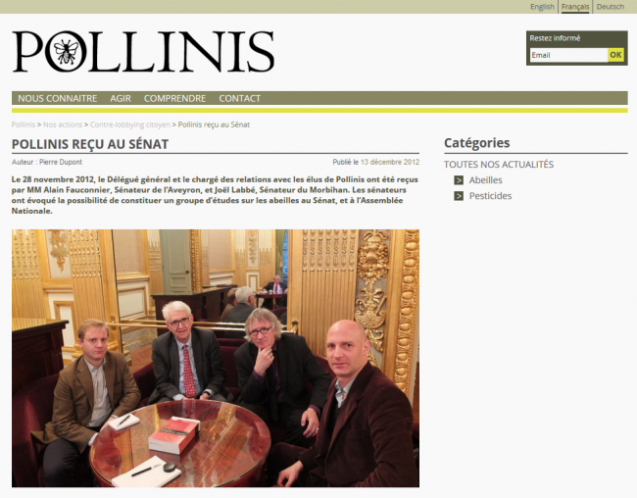

Capture d’écran de la photo des sénateurs Alain Fauconnier et Joël Labbé en compagnie de Nicolas Laarman, en 2012 au Sénat - Pollinis.org

Celui-ci nie les deux versions des faits  :

«  C’est pas mensonger de dire que j’ai rencontré Nicolas Laarman. Je me demandais qui était derrière Pollinis, parce qu’ils ont une force de frappe énorme sur Internet. J’ai donc demandé à rencontrer M. Laarman.

Depuis, je n’ai plus eu de nouvelles, je ne sais pas du tout comment ils travaillent. Je n’ai jamais travaillé avec eux contrairement à ce que j’ai pu faire avec l’Unaf ou la communauté scientifique. Par contre, par rapport à ce que dit M. Henri, je ne savais même pas que ma photo était sur leur site.’ »

Autre vérification. Nicolas Laarman s’est félicité à plusieurs reprises pendant notre entretien d’avoir «  fait venir le [professeur Bonmatin](http://cbm.cnrs-orleans.fr/spip.php?article352) à Bruxelles ». Par mail, ce dernier nous a répondu qu’il juge que «  Pollinis semble assez actif sur ces sujets et bien informés (ils suivent la littérature scientifique assez régulièrement)  » mais précise :

« Effectivement, un évènement [a eu lieu](http://ebcd.org/event/redefining-integrated-pest-management/) à Bruxelles récemment. Pollinis a bien voulu prendre en charge mes frais (train+hôtel) sans quoi je n’aurais pu participer […]. Je n’ai pas eu davantage de collaboration spécifique avec Pollinis. »

Nicolas Laarman nous a aussi indiqué être partenaire de deux initiatives, l’une avec l’Institut national de la recherche agronomique (Inra) concernant [les abeilles sauvages](http://www.pollinis.org/nos-actions/reseau-apiformes/), l’autre sur [les abeilles noires](http://www.pollinis.org/celebrons-labeille-noire/) avec l’association l’Arbre aux abeilles. Contactés par Rue89, les porteurs de ces projets nous ont assuré de l’efficacité et de la fiabilité du soutien de Pollinis tout en précisant que leur aide se résume principalement à une contribution financière.

L’association estime dépenser un quart de son budget, chiffré au total à 550 000 euros en 2015, dans le financement de projets existants. Henri Clément, de l’Unaf, juge :

« Ce sont des projets qui restent petits, sans ampleur. Ça lui sert d’argument et de légitimité. »

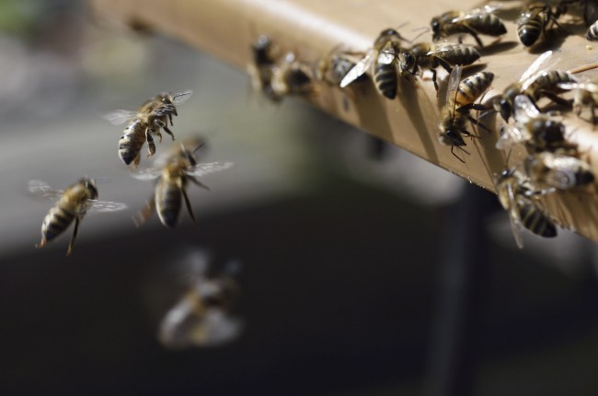

Des abeilles, dans le jardin du Luxembourg, le 15 avril 2015 à Paris - ERIC FEFERBERG/AFP

A la fin de notre entretien, nous avons interrogé Nicolas Laarman sur les sources scientifiques qui lui permettent d’affirmer qu’« il est possible que d’ici vingt ans, nos enfants n’aient plus aucune idée de ce qu’est une tomate, une courgette, une poire ou une cerise  ». Au-delà de donner envie de signer, cette communication agressive informe-t-elle vraiment l’opinion publique sur les complexes problèmes des abeilles ?

Il nous a répondu :

«  Tu trouves ça agressif, toi  ? Bien sûr, tu peux prendre des pincettes, tu peux aussi ne rien faire. Il n’y a absolument rien à redire sur notre communication. Ce qu’on arrive à dire dans un vidéo-texte, c’est dingue.

On dit vingt ans, parce que vingt ans, c’est plus fort. C’est normal, en face, il y un tel rouleau compresseur... Notre force, c’est de parler à des gens qui n’en n’ont rien à foutre de ces sujets là. »